苏州大学实验报告
院、系 | 计算机学院 |  | 年级专业 |  | 大三 |  | 姓名 |  | 学号
课程名称 |  | 人工智能与知识工程 |  |  |  |  |  |  | 成绩
指导教师 |  |  |  | 同组实验者 |  | 无 |  | 实验日期 | 2020/10/22

实 验 名 称 | 实验一：语义网络

- 实验目的
  - 识别isA/AKO关系

- 实验内容
  - 使用机器学习(CNN)的方法识别段落中的isA/AKO关系
例如:在下面一句话中识别:李娜 isA/AKO 冠军 与 李娜 isA/AKO 运动员
李娜，1982年2月26日出生于湖北省武汉市，毕业于华中科技大学，中国女子网球运动员，2008年北京奥运会女子单打第四名，2011年法国网球公开赛、2014年澳大利亚网球公开赛女子单打冠军，亚洲第一位大满贯女子单打冠军。

- 实验步骤和结果
声明:本实验的:
CNN模型:来自基于深度学习的开源中文关系抽取框架deepke
训练集与测试集源数据:来自开源的中文通用百科知识图谱CN-DBpedia

- 基于 CNN 的关系抽取模型
使用 CNN 抽取每个句子中最重要的特征，得到句子的特征向量表示，并用于最终的分类。

模型首先通过预训练的 embedding 将句子中的词转化为词向量；随后用句子中的实体词及其上下文表征词级别的特征，同时，通过 CNN 网络抽取句子级别的特征；结合这两部分特征生成最终的特征向量表示。最后，将特征向量输入一个全连接的神经网络层对句子所表述的关系进行分类。
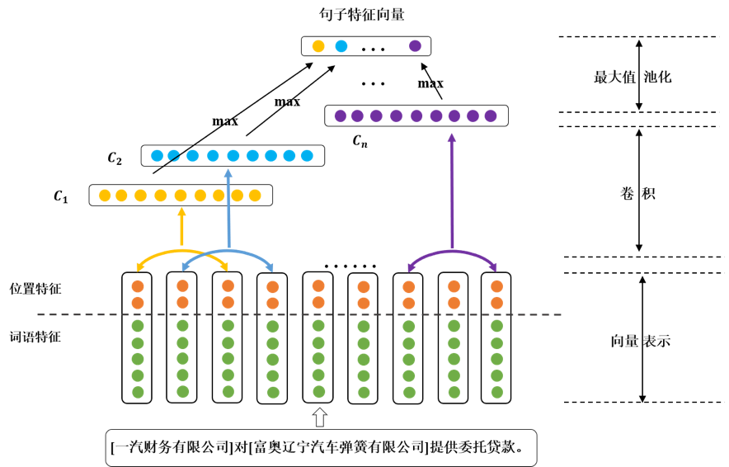(图源:deepke)
说明:
- deepke的作用是关系分类
- 本实验要求的是识别isA/AKO问题，实际上也可以看作是一个分类问题，即isA/AKO关系和unknown关系

- 数据准备
由于人工标注数据过于繁琐，不妨从网上找已标注好的数据，再稍做处理即可。本实验选用的是复旦大学开放的数据集CN-DBpedia
其内容如下:
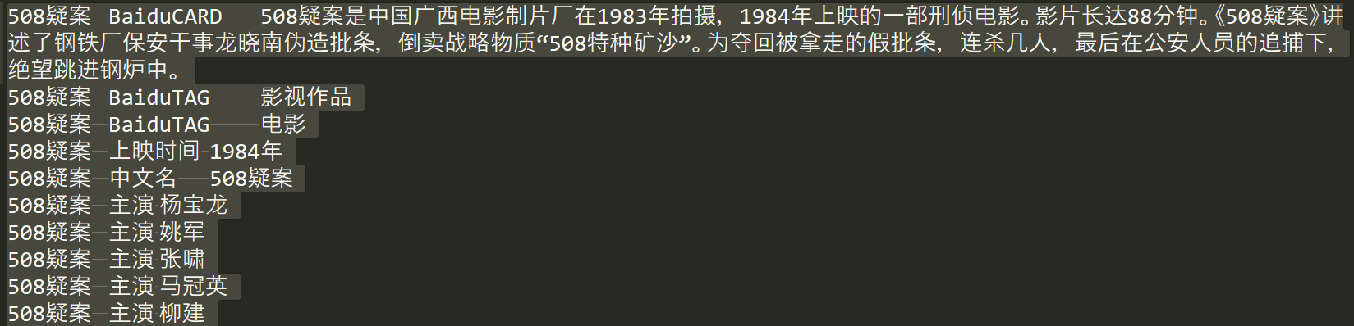
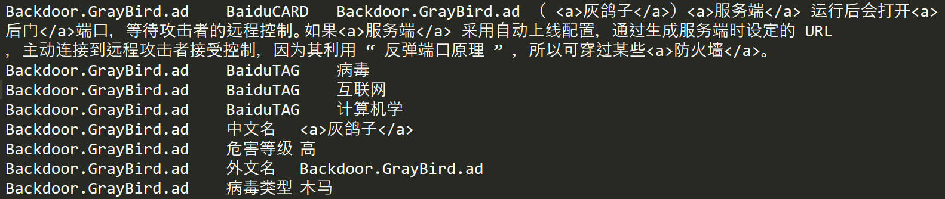
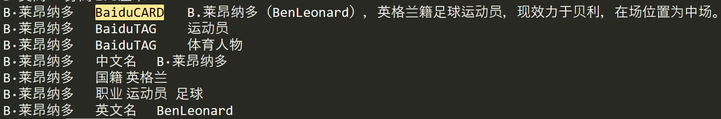
很容易得出可以将含有BaiduCARD的三元组的尾部作为句子，将含有BaiduTAG的三元组的的尾部作为尾实体，将三元组的头部作为头实体。
例如，在上面的图片可知:
B·莱昂纳多 isA/AKO 运动员
其依据是BaiduTAG的内容，即:
B·莱昂纳多（BenLeonard），英格兰籍足球运动员，现效力于贝利，在场位置为中场。

基于上述分析,训练集、测试集以及验证集生成方式如下:
isa_count=0
unknown_count=0
tags={'BaiduCARD', 'BaiduTAG', '职业', '职称','描述','标签'}
d = dict()
f=open('data/baike_triples.txt',encoding="utf8")
b =open('data/big.txt','w',encoding="utf8")
count = 0
for i in f:
count += 1
if count % 1000000 == 0:
for e in d:
if 'BaiduCARD' not in d[e]:
continue
sentence = d[e]['BaiduCARD'].pop()
sentence = sentence.replace("<a>",'').replace("</a>",'')
for t in d[e]:
if t != 'BaiduCARD':
for tail in d[e][t]:
if e == tail:
continue
if e in sentence and tail in sentence:
if tail in 'head':
continue
head_start = sentence.find(e)
head_end = head_start+len(e)-1

tail_start = sentence.find(tail)
tail_end = tail_start+len(tail)-1

head_offset = str(head_start)
tail_offset=str(tail_start)

if head_start>=tail_start and head_start <=tail_end:
continue
if head_end>=tail_start and head_end <=tail_end:
continue
if tail_start>=head_start and tail_start<=head_end:
continue
if tail_end>=head_start and tail_end<=head_end:
continue

r = 'unknown'
if t in tags:
r='is-a'
if isa_count<=unknown_count:
b.write(sentence+'$&$'+r+'$&$'+e+'$&$'+head_offset+'$&$'+tail+'$&$'+tail_offset)
b.write('\n')
isa_count += 1

if r=='unknown' and unknown_count<=isa_count:
b.write(sentence+'$&$'+r+'$&$'+e+'$&$'+head_offset+'$&$'+tail+'$&$'+tail_offset)
b.write('\n')
unknown_count += 1
d = dict()
l=i.strip().split('\t')
if l[0] not in d:
d[l[0]] = dict()
if l[1] not in d[l[0]]:
d[l[0]][l[1]]=set()
d[l[0]][l[1]].add(l[2])
b.close()
f.close()
说明
- 将从baike_triples中的关系存在字典d中，键为头实体，值是一个词典，其键为关系名称，值是尾实体。
- baike_triples文件过大(4GB)，因此1000000行处理一次词典d，处理完后清空字典d，继续读取baike_triples文件
- deepke的模型要求头实体和尾实体在句中的位置不能相交，因此上面有相当长的一段代码在处理此事
- 还需要注意控制提取的is-a关系和unknown关系数目要相当，因此引入isa_count和unknown_count来控制:当isa_count>unknown_count时不允许添加is-a关系；反之，不允许添加unknown关系

- 将数据转换为deepke需要的csv格式
b =open('big.txt',encoding="utf8")
train=open("train.csv",'w',encoding="utf8")
valid = open("valid.csv",'w',encoding="utf8")
test =open("test.csv",'w',encoding="utf8")
count=0
train.write('sentence$&$relation$&$head$&$head_offset$&$tail$&$tail_offset\n')
valid.write('sentence$&$relation$&$head$&$head_offset$&$tail$&$tail_offset\n')
test.write('sentence$&$relation$&$head$&$head_offset$&$tail$&$tail_offset\n')
for i in b:
if count%10 < 3:
train.write(i)
if count%10 == 6:
valid.write(i)
if count%10 == 9:
test.write(i)
count += 1
train.close()
valid.close()
test.close()
b.close()

由于csv文件是以英文逗号作为分隔符的，而句子中可能出现英文逗号，会导致错误，因此需要改写源码中的load_csv函数如下:
def load_csv(fp: Path, is_tsv: bool = False, verbose: bool = True) -> List:
if verbose:
logger.info(f'load csv from {fp}')

dialect = 'excel-tab' if is_tsv else 'excel'
ans = []
with open(fp, encoding='utf-8') as f:

headline = f.readline().strip().split('$&$')
l = len(headline)
for row in f:
r = dict()
seg = row.strip().split('$&$')
for i in range(l):
r[headline[i]]=seg[i]
ans.append(r)
return ans

至此训练集、测试集与验证集已全部准备好，将其放入deepke中的\data\origin目录下即可，另外还要改写目录下的relation.csv如下(若不存在则新建):
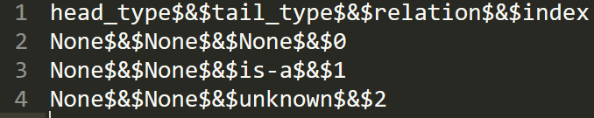

- 训练
在deepke目录下运行python main.py即可，训练完可将训练结果复制到deepke目录便于预测
本次实验训练了22轮
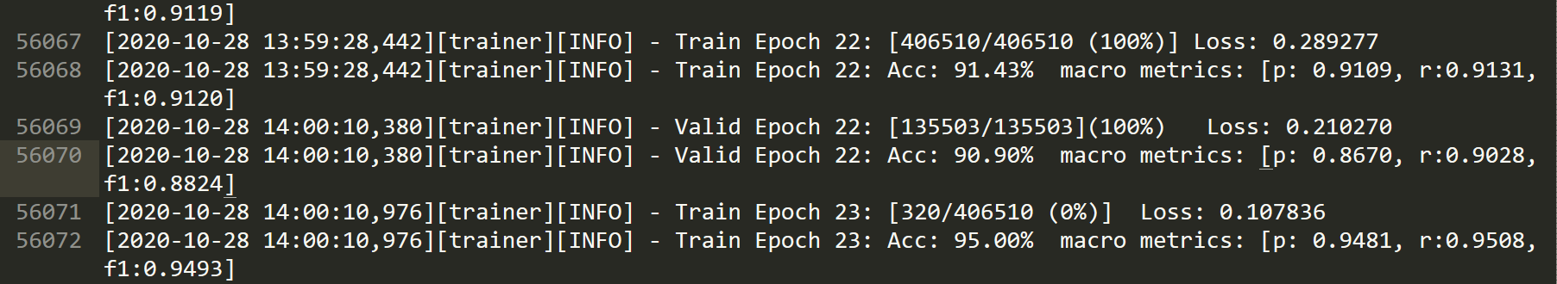

- 准备测试集

首先需要处理一下name与tag，剔除其中的bad_name和bad_tag

bad_tag = {'鲸','人事',‘网站建设’,...}
tags = open('./data/tag_shuffled.txt',encoding='utf-8')
tag_set1={i.strip() for i in tags}
tags.seek(0)
tag_set2={i.strip() for i in tags}
tags.seek(0)
tag_set3={i.strip() for i in tags}
for i in tag_set1:
for j in tag_set2:
if i!=j and i in j:
tag_set3.remove(i)
break
tags.close()
tag_set3-=bad_tag
for i in bad_tag:
if i in tag_set3:
tag_set3.remove(i)
tag_set3=tag_set3.union({'小说','书籍','植物','电影','教授','收藏家','游戏'})
f=open('long_tag.txt','w',encoding='utf8')
for i in tag_set3:
f.write(i+'\n')
f.close()

说明:
- 去除tags里面bad_tag的内容
- 若A和AB都在tags中，那么只保留长的即只保留AB
- 在tags里面添加”小说”、”书籍”、”电影”等常用词(因为可能在上两步中被剔除了)
- name处理方式类同，不再赘述

生成预测集

bad_name = {'口大','绑定百度钱包','出歌',...}
bad_tag = {'鲸','人事',"网站建设",...}
bad_comp = ['厂','出版社','公司','家','年','月','俱乐部','日','学','集团']

text = open('./data/text.txt',encoding='utf-8')
names = open('long_name.txt',encoding='utf-8')
tags = open('long_tag.txt',encoding='utf-8')
out = open('out.txt','w',encoding='utf-8')

name_set = {i.strip() for i in names}
tag_set = {i.strip() for i in tags}
text_set = {i.strip() for i in text}

text.close()
tags.close()
names.close()

line_ct = 0

for line in text_set:
line_ct += 1
if line_ct %1000 == 0:
print(line_ct)
line = line.split('###')[0].split('%%%')[0]
for n in name_set:
if n in bad_name:
continue

for bad_word in bad_comp:
if bad_word in n:
continue

if n in line:
for t in tag_set:

if t in bad_tag:
continue
if t in line:
head_start = line.find(n)
head_end = head_start + len(n) -1
tail_start = line.find(t)
tail_end = tail_start + len(t) - 1

if head_start>=tail_start and head_start <=tail_end:
continue
if head_end>=tail_start and head_end <=tail_end:
continue
if tail_start>=head_start and tail_start<=head_end:
continue
if tail_end>=head_start and tail_end<=head_end:
continue
out.write(line+' '+n+' '+t+'\n')
out.close()
说明:
- 通过丢弃一些不好的name或tag可以提高准确率
- 观察test.txt可知，若一段话中存在’###’，那么第一个’###’之后的信息大都无用，因此直接取前面一部分即可
- deepke的模型要求头实体和尾实体在句中的位置不能相交，因此上面有相当长的一段代码在处理此事
- 生成的预测集每行格式为:句子 头实体 尾实体

- 预测
在deepke目录下执行python predict.py
修改:
- 需要将训练好的模型存放在deepke目录下才能预测
- 原先的predict.py一次运行预测一句话,需要改写成预测多句话(具体见predict文件)
- 置信度阈值为0.96

预测结果:
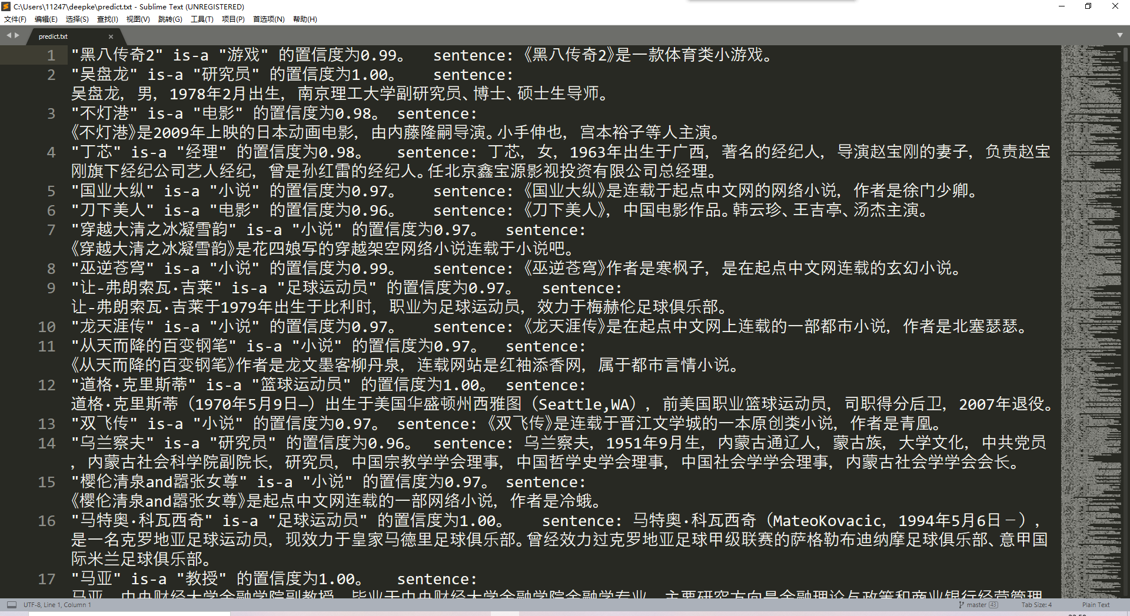
- 输出11115行
- 准确率几乎100%
(代码、数据以及运行方式和结果已上传至GitHub)
- 实验总结
  - 了解了关系抽取的作用:自动从句子中获取两个实体的关系
  - 会使用一些现成的框架与数据集来完成简单的关系抽取如is-a关系
  - 了解了机器学习的基本步骤
  - 了解了如何使用CNN进行关系抽取

